Российская Федерация

Республика Карелия

ПРАВИТЕЛЬСТВО РЕСПУБЛИКИ КАРЕЛИЯ

РАСПОРЯЖЕНИЕ
от 30 октября 2018 года № 676р-П
г. Петрозаводск
В целях реализации мероприятий федерального проекта «Молодые профессионалы (Повышение конкурентоспособности профессионального образования)» национального проекта «Образование», утвержденного президиумом Совета при Президенте Российской Федерации по стратегическому развитию и национальным проектам (протокол
от 3 сентября 2018 года № 10):
1. Утвердить Комплекс мер по созданию центра опережающей профессиональной подготовки в Республике Карелия согласно приложению 1 к настоящему распоряжению (далее – Комплекс мер).
2. Утвердить Концепцию создания центра опережающей профессиональной подготовки в Республике Карелия согласно приложению 2 к настоящему распоряжению (далее – Концепция).
3. Определить Министерство образования Республики Карелия уполномоченным органом исполнительной власти Республики Карелия, ответственным за реализацию Комплекса мер и Концепции на территории Республики Карелия, и региональным координатором, ответственным за создание и функционирование центра опережающей профессиональной подготовки в Республике Карелия.

Глава
Республики Карелия А.О. Парфенчиков

Приложение 1
к распоряжению Правительства
Республики Карелия
от 30 октября 2018 года № 676р-П

Комплекс мер по созданию
центра опережающей профессиональной подготовки
в Республике Карелия

№  п/п | Наименование мероприятия | Срок | Ответственный  исполнитель
1 | 2 | 3 | 4
1. | Подписание трехстороннего соглашения  о взаимодействии в рамках реализации национального проекта «Образование»  в Республике Карелия между проектным офисом национального проекта «Образование», Министерством просвещения Российской Федерации и Правительством Республики Карелия | до  15 марта 2019 года | Министерство образования Республики Карелия
2. | Создание в соответствии с методическими рекомендациями Министерства просвещения Российской Федерации регионального ведомственного проектного офиса Министерства образования Республики Карелия по реализации национального проекта «Образование»  в Республике Карелия | до  1 марта 2019 года | Министерство образования Республики Карелия
3. | Создание в соответствии с методическими рекомендациями Министерства просвещения Российской Федерации регионального координационного совета по реализации национального проекта «Образование» | до  1 марта 2019 года | Министерство образования Республики Карелия
4. | Согласование с проектным офисом национального проекта «Образование» кандидата на должность руководителя регионального ведомственного проектного офиса Министерства образования Республики Карелия по реализации национального проекта «Образование» в Республике Карелия | до  15 марта 2019 года | Министерство образования Республики Карелия
5. | Повышение квалификации сотрудников регионального ведомственного проектного офиса Министерства образования Республики Карелия по реализации национального проекта «Образование» в Республике Карелия, в том числе по | ежегодно | Министерство образования Республики Карелия
1 | 2 | 3 | 4
 | программам проектного офиса национального проекта «Образование»
6. | Инвентаризация кадровых, материально-технических и инфраструктурных ресурсов образовательных организаций, в том числе общего, среднего профессионального и высшего образования, а также организаций науки, культуры, спорта и предприятий реального сектора экономики, потенциально пригодных для реализации образовательных программ в сетевой форме | один раз  в три года, начиная  с 2019 года | Министерство образования Республики Карелия
7. | Утверждение «дорожной карты» по созданию и открытию центра опережающей профессиональной подготовки в Республике Карелия проектным офисом национального проекта «Образование» и Правительством Республики Карелия | до  1 апреля 2019 года | Министерство образования Республики Карелия

Приложение 2
к распоряжению Правительства
Республики Карелия
от 30 октября 2018 года № 676р-П

Концепция создания
центра опережающей профессиональной подготовки
в Республике Карелия

I. Обоснование потребности в реализации мероприятия по созданию
центра опережающей профессиональной подготовки в Республике Карелия
в рамках национального проекта «Образование», в том числе за счет софинансирования из федерального бюджета с указанием проблематики
и предполагаемых результатов, данные о системе профессионального
образования Республики Карелия

Концепцией долгосрочного социально-экономического развития Российской Федерации до 2020 года, а также государственной программой Республики Карелия «Экономическое развитие и инновационная экономика Республики Карелия» определены меры для содействия развитию приоритетных направлений экономики страны и Республики Карелия.
Важными приоритетами социально-экономической политики в Республике Карелия сегодня становятся привлечение молодежи в техническую сферу профессиональной деятельности и повышение престижа научно-технических профессий, что будет способствовать обеспеченности экономики региона инженерно-техническими кадрами и рабочей силой, отвечающей современным квалификационным требованиям.
Тенденции появления новых востребованных профессий, рынков труда, информационной среды и технологий приводят к необходимости создания на базе профессиональных образовательных организаций опережающей подготовки кадров, минимизирующей кадровые дефициты в соответствии с текущими и перспективными требованиями рынка труда Республики Карелия.
Республика Карелия – развивающийся регион с выгодным территориальным, приграничным положением. На современном этапе развития республики особое значение приобретает необходимость пространственного, комплексного развития территории на основе полного использования её потенциальных возможностей, включая возможности системы профессионального образования.
Задачи, стоящие перед системой профессионального образования в Республике Карелия, решаются профессиональными образовательными организациями с использованием имеющихся в настоящее время механизмов и инструментов. Однако есть ряд актуальных вопросов и остро необходимых для разрешения задач, которые республика может решить только при условии создания новой особой структуры – центра опережающей профессиональной подготовки в Республике Карелия (далее – ЦОПП). ЦОПП станет не только современной организационной и функциональной моделью центра подготовки кадров, но и системным интегратором и оператором в регионе, аккумулирующим все ресурсы и возможности для осуществления:
мониторинга и прогнозирования востребованности рабочих кадров на территории Республики Карелия;
формирования условий для внедрения практико-ориентированных и гибких образовательных программ, обеспечения возможности построения индивидуальных образовательных траекторий;
совместного (с другими профессиональными образовательными организациями) использования современного оборудования;
подготовки, переподготовки и повышения квалификации граждан по наиболее востребованным профессиям с учетом возможностей системы профессионального образования республики, а также в интересах предприятий реального сектора экономики;
профессиональной ориентации лиц и профессионального самоопределения лиц, обучающихся в образовательных организациях в регионе;
профессиональной ориентации и обучения школьников республики первой профессии через программы профессионального обучения;
реализации программ ускоренного обучения для всех категорий граждан;
повышения квалификации педагогов и мастеров производственного обучения профессиональных образовательных организаций;
создания условий для проведения итоговой аттестации обучающихся по программам среднего профессионального образования с использованием механизма демонстрационного экзамена.
В настоящий момент в Республике Карелия система среднего профессионального образования включает в себя 23 образовательные организации, реализующие программы среднего профессионального образования, количество обучающихся в которых составляет 12800 человек, педагогических кадров –
876 человек. Основные направления подготовки кадров в республике, реализуемые в системе профессионального образования, – техника и технологии строительства, информатика и вычислительная техника, электро- и теплоэнергетика, машиностроение, техника и технологии наземного транспорта, техника и технологии кораблестроения и водного транспорта, сестринское дело, сельское, лесное и рыбное хозяйство, экономика и управление, образование и педагогические науки, культуроведение и социокультурные проекты.
Создание в 2019 году ЦОПП позволит к 2020 году в 50% средних профессиональных образовательных организаций республики осуществлять реализацию программ среднего профессионального образования и дополнительного профессионального образования в сетевой форме, повысить эффективность сети организаций, реализующих программы среднего профессионального образования, в том числе за счет укрупнения сети. Появится возможность проведения к 2024 году государственной итоговой аттестации и промежуточной аттестации обучающихся в форме демонстрационного экзамена в 50% организаций, реализующих образовательные программы среднего профессионального образования.
В Республике Карелия созданы отраслевые советы по взаимодействию профессиональных образовательных организаций с работодателями, деятельность которых направлена в том числе на формирование института наставничества и привлечение специалистов-практиков реального сектора экономики к участию в процессе подготовки студентов к профессиональной деятельности. ЦОПП позволит внедрить методологию наставничества в системе среднего профессионального образования республики в полной мере, а также к 2024 году реализовать комплекс мер по вовлечению в различные формы наставничества не менее 70% обучающихся организаций.
В настоящее время в республике в каждой профессиональной образовательной организации в коллегиальные органы управления входят представители реального сектора экономики, которые участвуют в формировании образовательных программ и в работе экзаменационных комиссий. К 2021 году посредством деятельности ЦОПП будет внедрена целевая модель вовлечения общественно-деловых объединений и представителей работодателей в управление профессиональными образовательными организациями, в том числе – участие в обновлении образовательных программ.
В Республике Карелия организовано проведение мероприятий, направленных на обеспечение подготовки специалистов по наиболее востребованным профессиям и специальностям, соответствующим стандартам Ворлдскиллс.
ЦОПП позволит к 2023 году внедрить программы по наиболее востребованным профессиям и специальностям продолжительностью не более
6 месяцев.
На базе ЦОПП с 2019 года начнется проведение повышения квалификации для преподавателей и мастеров производственного обучения по программам, основанным на опыте Союза «Агентство развития профессиональных сообществ и рабочих кадров «Молодые профессионалы (Ворлдскиллс Россия)», с целью их сертификации в качестве экспертов Ворлдскиллс.
ЦОПП станет базой для создания и функционирования пространства для коллективной работы по взаимодействию участников системы профессионального образования (по модели «точки кипения»).
В целях развития системы профессионального образования республики на базе ЦОПП будет создан мониторинговый центр.
В Республике Карелия обеспечивается построение индивидуальных образовательных траекторий для подготовки, переподготовки и повышения квалификации граждан по наиболее востребованным профессиям. К 2020 году ЦОПП обеспечит возможность централизации построения образовательных маршрутов с учетом объединения возможностей и ресурсов всех профессиональных образовательных организаций в регионе.
Создание центра опережающей профессиональной подготовки в Республике Карелия будет способствовать формированию системы непрерывного обновления работающими гражданами своих профессиональных знаний и приобретения ими новых профессиональных навыков, предоставлению возможности использования современного оборудования для подготовки, переподготовки и повышения квалификации граждан по наиболее востребованным и перспективным профессиям на уровне, соответствующем стандартам «Ворлдскиллс», в том числе по программам ускоренного обучения. Будет обеспечена реализация программ повышения квалификации педагогов и мастеров производственного обучения профессиональных образовательных организаций, проведение демонстрационного экзамена по стандартам «Ворлдскиллс» для лиц, освоивших образовательные программы среднего профессионального образования, а также осуществления мероприятий по профессиональной ориентации лиц, обучающихся в общеобразовательных организациях и обучения их первой профессии.
II. Опыт Республики Карелия в реализации федеральных
и международных проектов (мероприятий) в области образования

При поддержке Министерства образования Республики Карелия образовательные организации системы среднего профессионального образования принимают активное участие в различных конкурсах, олимпиадах, проектах, реализуемых на муниципальном, республиканском, общероссийском и международном уровне.
В республике ежегодно проводятся чемпионаты профессионального мастерства «Молодые профессионалы (Ворлдскиллс Россия)», победители которых принимают участие в отборочных соревнованиях, а также имеют опыт участия в Финале VI Национального чемпионата «Молодые профессионалы (WorldSkills Russia)» в г. Южно-Сахалинске.
Осуществляется организация и проведение региональных чемпионатов «Абилимпикс» на региональном уровне, победители Республиканских чемпионатов принимают участие в Национальном чемпионате по профессиональному мастерству среди инвалидов и лиц с ограниченными возможностями здоровья «Абилимпикс».
Ежегодно студенты республики участвуют в заключительном этапе Всероссийской олимпиады профессионального мастерства обучающихся по специальностям среднего профессионального образования.
На протяжении нескольких лет в республике создаются условия для участия в международном проекте «Инфоурок», российско-норвежском проекте «Медицина, образование и искусство на страже здоровья от ВИЧ и туберкулеза».
Образовательные организации в республике принимают участие в международных образовательных и научно-практических мероприятиях: Международная очно-заочная научно-практическая конференция «Потенциал молодых – тебе, страна!», Международный конкурс исследовательских работ обучающихся «Инструментальные исследования окружающей среды», Международный конгресс-выставка «GLOBAL EDUCATION – ОБРАЗОВАНИЕ БЕЗ ГРАНИЦ».
Республика активно участвует в таких проектах, как всероссийские олимпиады по различным дисциплинам, конкурсы профессионального мастерства, онлайн-конкурс для студентов финансово-экономических специальностей «Всероссийская Контур. Олимпиада», Всероссийская акция «Неделя без турникетов», общероссийская образовательная акция «Всероссийский экономический диктант», Всероссийский конкурс молодежных проектов стратегии социально-экономического развития «Россия-2035» и других проектах.

III. Организационно-правовая форма организации,
реализующей мероприятие по созданию ЦОПП

ЦОПП является структурным подразделением организации, осуществляющей реализацию программ среднего профессионального образования – государственного автономного профессионального образовательного учреждения Республики Карелия «Петрозаводский автотранспортный техникум». Учредителем государственного автономного профессионального образовательного учреждения Республики Карелия «Петрозаводский автотранспортный техникум» является Министерство образования Республики Карелия. Техникум реализует программы подготовки специалистов среднего звена, квалифицированных рабочих, программы дополнительного образования и повышения квалификации, а также программы предпрофильной подготовки. Местонахождение: 185001, Республика Карелия,
г. Петрозаводск, пр. Первомайский, д. 46; ОГРН 1021000541979, ИНН 1001040872, лицензия № 2706, выдана Министерством образования Республики Карелия
17 ноября 2015 года).

IV. Описание площадки ЦОПП
(общая площадь, перечень функциональных зон с указанием их площади, территориальная доступность)

Площадка ЦОПП располагается на территории учебного корпуса по адресу: Республика Карелия, г. Петрозаводск, ул. Зайцева, д. 57б. Здание 2-этажное, постройки 1988 года: общая площадь 3089 кв. м (в том числе вспомогательная – 833 кв. м и основная – 2255 кв. м) и включает в себя учебные кабинеты и лаборатории, спортивный зал, столовую, актовый зал, а также функциональные зоны: коворкинг (площадь 100,3 кв. м.), лекторий (площадь 152 кв. м), медиазону (площадь 50,3 кв. м), зону для проектной деятельности (площадь 192,4 кв. м), компьютерный класс (площадь 50,7 кв. м, на 22 чел.), 3 аудитории-трансформера (площадь 63 кв. м, 44,6 кв. м, 20,5 кв. м соответственно).
Здание техникума расположено в части города с развитой транспортной инфраструктурой, обеспечено маршрутной сетью городского пассажирского транспорта, является объектом, в шаговой доступности которого расположены организации – социальные партнеры техникума.

V. Предварительная калькуляция операционных расходов
на функционирование ЦОПП

Статьи расходов | Направление расходов  в год (тыс. руб.)
 | I квартал 2019 года | II квартал 2019 года | III квартал 2019 года | IV квартал 2019 года
1 | 2 | 3 | 4 | 5
Фонд оплаты труда  (3 административные единицы) | 166,5 | 166,5 | 166,5 | 166,5
Страховые взносы во внебюджетные фонды (30,2%) | 50,3 | 50,3 | 50,3 | 50,3
Расходные материалы | 61,3 | 61,3 | 61,3 | 61,3
Командировочные расходы | 50,0 | 50,0 | 50,0 | 50,0
Повышение квалификации и обучение сотрудников | 30,0 | 30,0 | 30,0 | 30,0
Участие в соревнованиях и федеральных мероприятиях | 0,0 | 0,0 | 300,0 | 67,6
1 | 2 | 3 | 4 | 5
Коммунальные услуги | 98,0 | 200,0 | 200,0 | 200,0
Прочие расходы (приобретение сувенирной и подарочной продукции) | 20,0 | 20,0 | 20,0 | 20,0
Итого | 476,1 | 578,1 | 878,1 | 645,7
 | 2578,0

VI. «Дорожная карта» по созданию и открытию ЦООП в 2019 году
№  п/п | Наименование мероприятия | Ответственный  исполнитель | Срок
1. | Выбор и согласование с федеральным оператором организации для создания ЦОПП | Министерство образования Республики Карелия,  федеральный оператор  (по согласованию) | февраль  2019 года
2. | Согласование функциональных зон и дизайн-проекта ЦОПП | Министерство образования Республики Карелия | март  2019 года
3. | Согласование инфраструктурного листа для оснащения ЦОПП | Министерство образования Республики Карелия,  федеральный оператор  (по согласованию) | март – апрель 2019 года
4. | Согласование калькуляции операционных расходов на функционирование ЦОПП по статьям расходов, утвержденным документацией по отбору субъекта Российской Федерации на софинансирование из бюджета Российской Федерации расходного обязательства по созданию ЦОПП | Министерство образования Республики Карелия,  федеральный оператор  (по согласованию) | апрель  2019 года, далее – ежегодно
5. | Повышение квалификации (профмастерства) сотрудников ЦОПП | Министерство образования Республики Карелия | апрель – май 2019 года
6. | Лицензирование образовательной деятельности ЦОПП (при необходимости) | Министерство образования Республики Карелия | октябрь  2019 года

VII. Таблица индикаторов/показателей
(в соответствии с утвержденной документацией для участия в отборе минимальными индикаторами/показателями)

№  п/п | Наименование индикатора/показателя | Минимальное значение начиная  с 2019 года | Значение индикатора/показателя  Республики Карелия
 |  |  | 2019  год | 2020  год | 2021  год
1 | 2 | 3 | 4 | 5 | 6
1. | Создание ЦОПП (единиц) | 1 | 1 | 1 | 1
2. | Доля обучающихся  в 6 – 11 классах общеобразовательных организаций, приняв-ших участие в профориентационных мероприятиях ЦОПП, от общего числа указанной категории лиц (процентов) | 10 | 10 | 12 | 15
3. | Доля педагогов, мастеров производст-венного обучения, прошедших программы непрерывного повыше-ния профессионального мастерства в ЦОПП,  от общего числа указанной категории лиц (процентов) | 5 | 5 | 6 | 7
4. | Доля обучающихся по программам среднего профессионального образования, сформи-ровавших индиви-дуальный учебный план («индивидуальную траекторию обучения»), от общего числа обучающихся по про-граммам среднего профессионального образования (процентов) | 2 | 2 | 10 | 20

1 | 2 | 3 | 4 | 5 | 6
5. | Доля выпускников организаций, осуществ-ляющих образователь-ную деятельность по образовательным про-граммам среднего профессионального образования, прошед-ших аттестацию с использованием механизма демонстра-ционного экзамена  в 2019 году (процентов) | 5 | 5 | 10 | 20
6. | Количество обучаю-щихся образовательных организаций, прошед-ших обучение по программам профес-сионального обучения (первая профессия) (человек) | 300 | 300 | 400 | 500

VIII. Зонирование ЦООП

№  п/п | Наименование функциональной зоны | Площадь, м²
 | Аудитория-трансформер | 63,0
 | Аудитория-трансформер | 44,6
 | Аудитория-трансформер | 20,5
 | Компьютерный класс | 50,7
 | Медиазона | 50,3
 | Коворкинг | 100,3
 | Лекторий | 152,0
 | Зона для проектной деятельности | 192,4
 | Общая площадь помещений | 673,8

Поэтажный план здания, 1-й этаж (1880 м²)

Лекторий
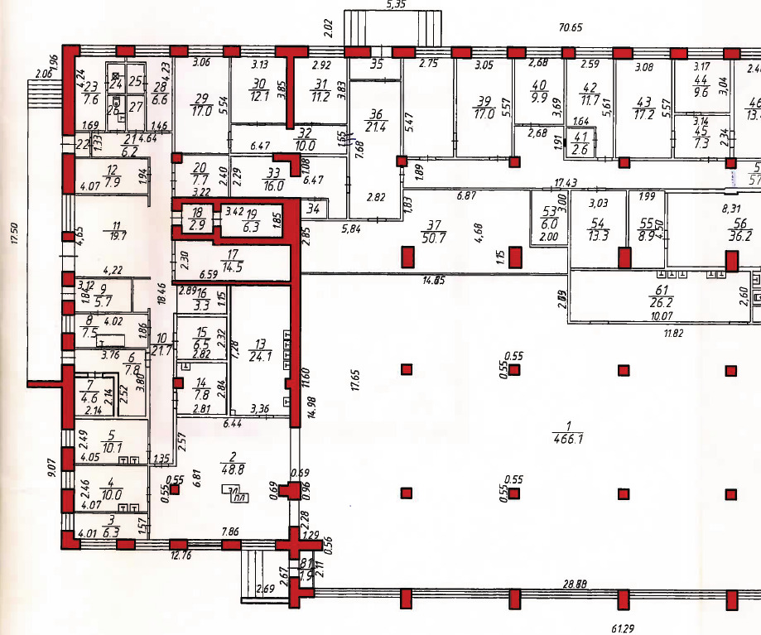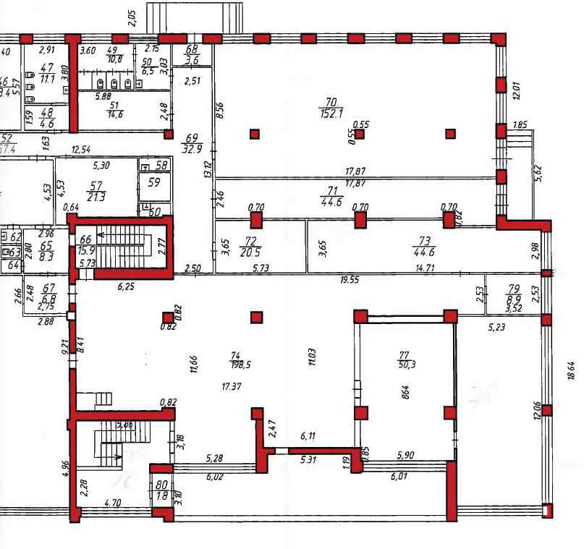
Компьютерный класс Медиазона Аудитории-трансформеры

Поэтажный план здания, 2-й этаж (1014,7 м²)
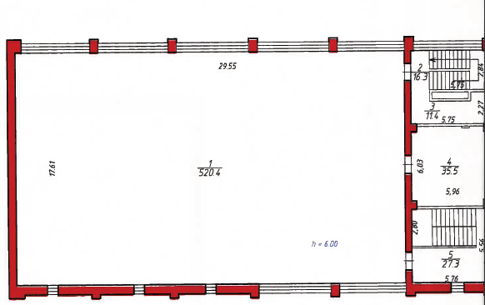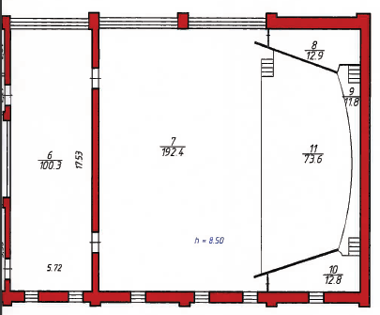

Коворкинг Проектная зона

IX. Дизайн-проект ЦОПП в соответствии с брендбуком
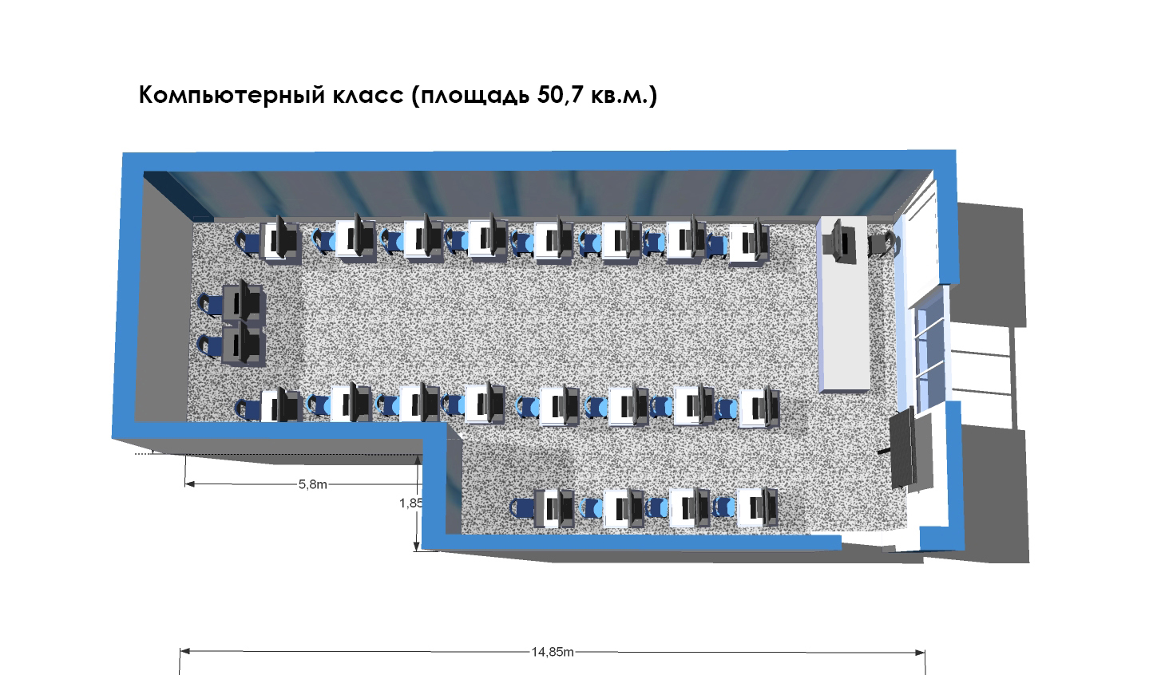

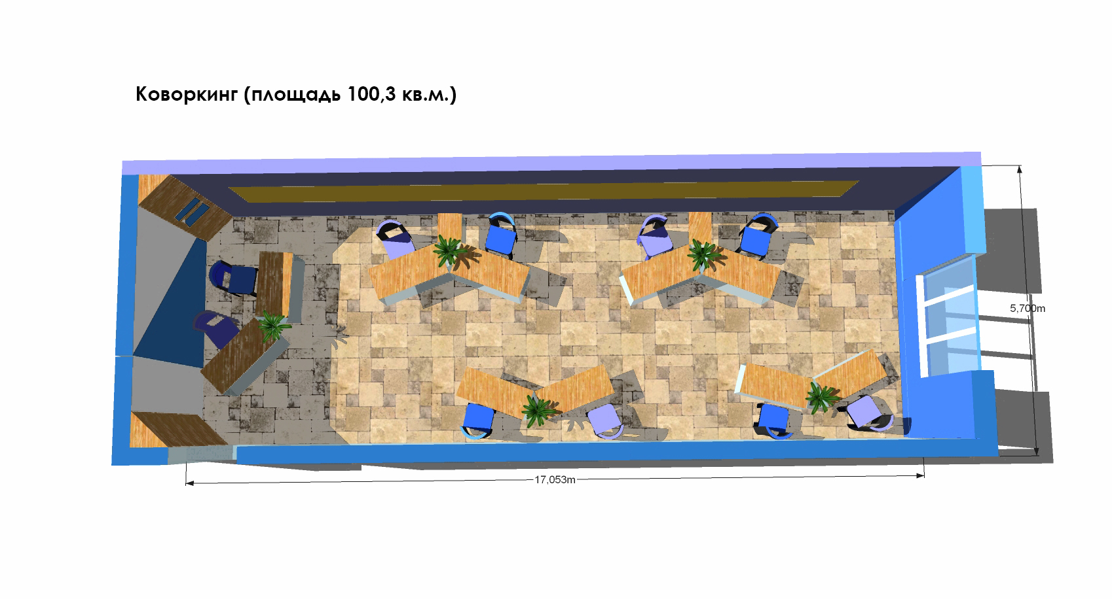

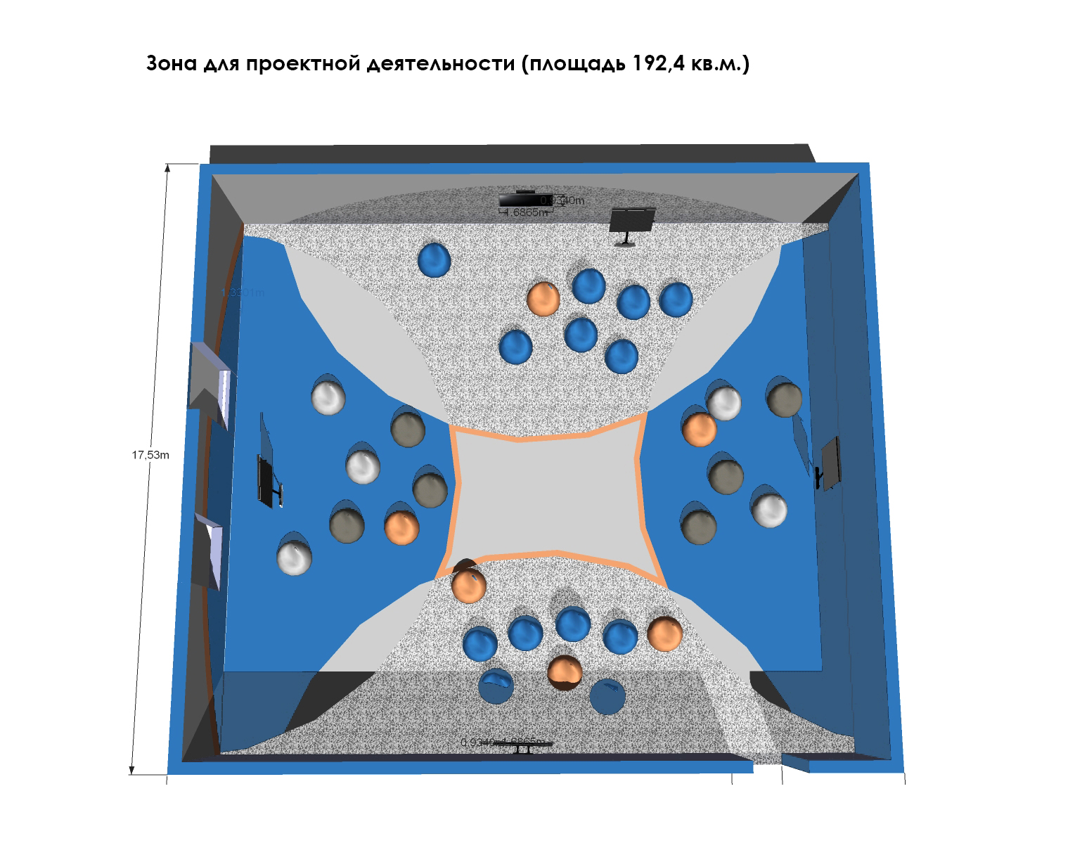

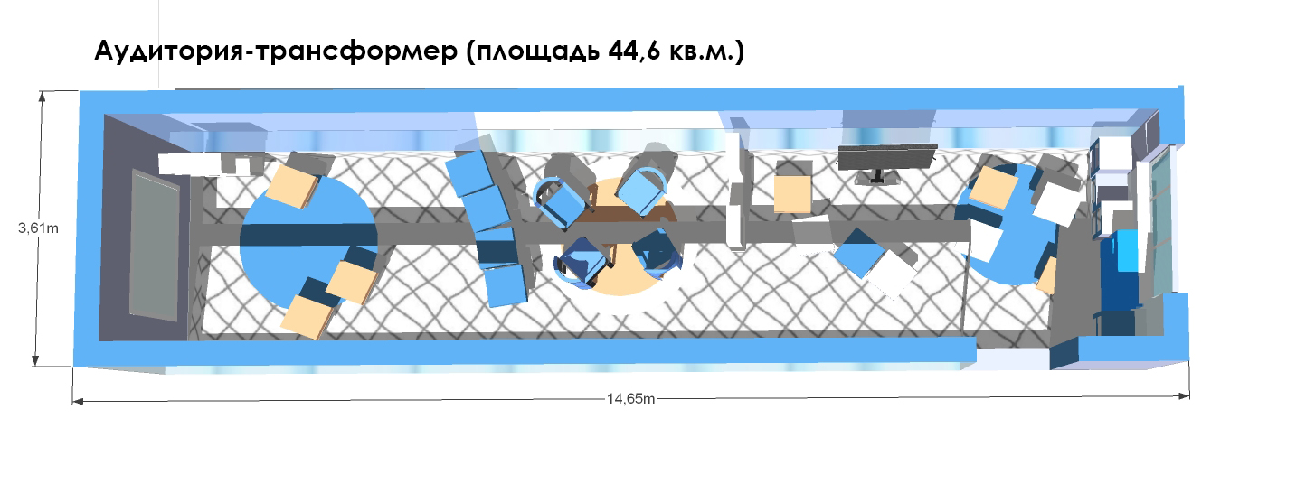

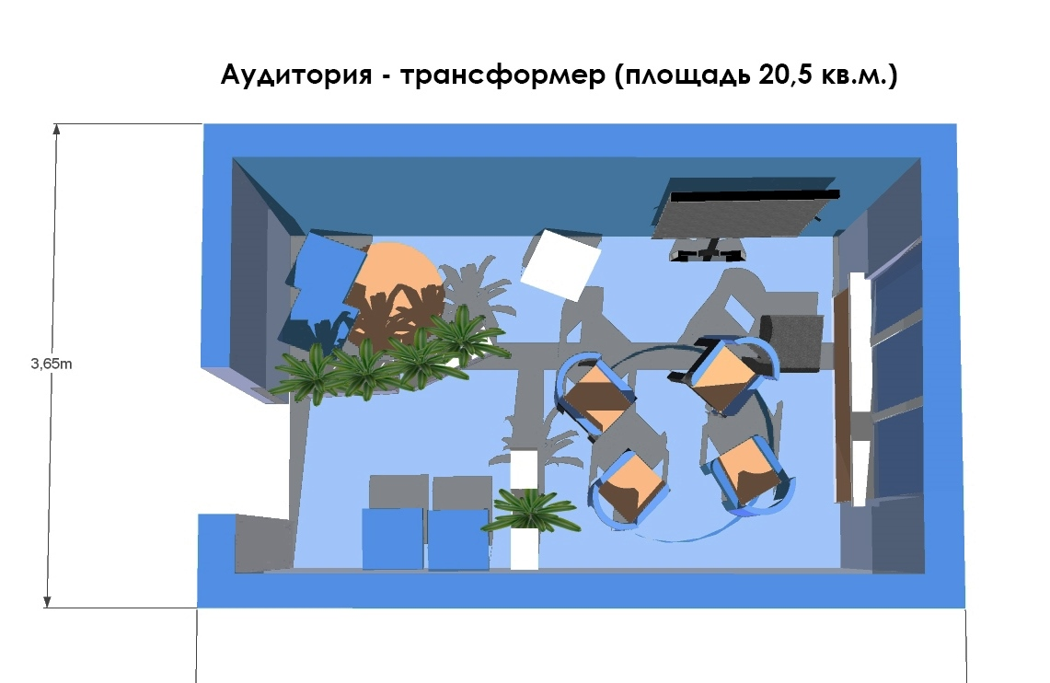

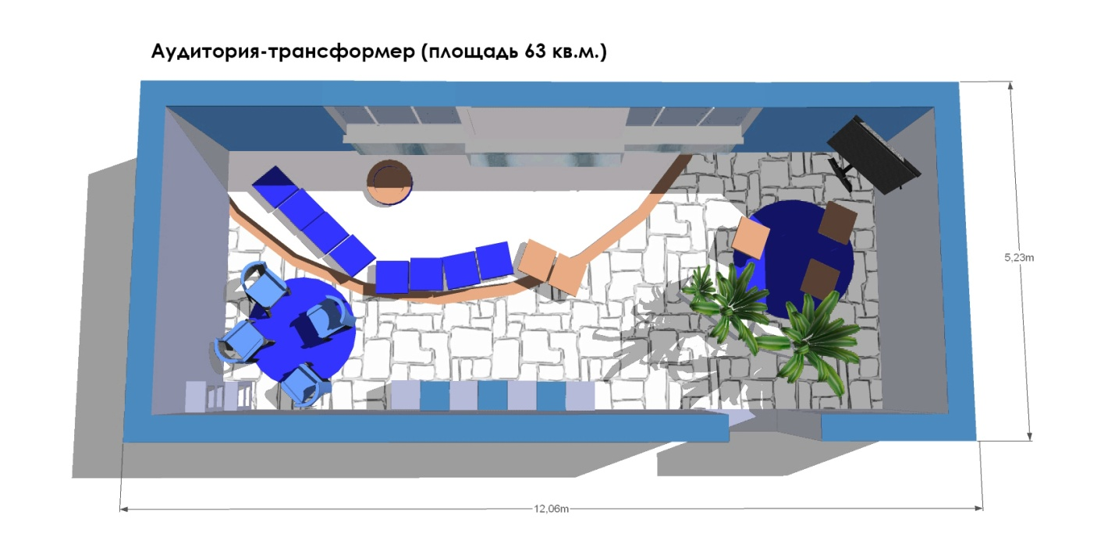

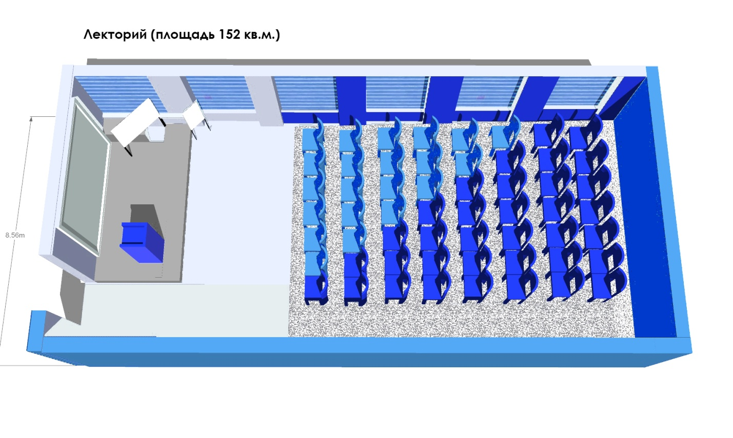

X. Штатное расписание ЦООП

Категория персонала | Позиция (содержание деятельности) | Количество штатных единиц*
Управленческий  персонал | директор | 1
 | заместитель директора | 2
Административный персонал | CDO (Сhief Data Officer) по взаимодействию с организациями социальной сферы и реального сектора экономики (промышленности) | 2
 | специалист по работе с большими данными (аналитик) | 2
 | методолог | 1
 | системный администратор | 1
 | администратор | 1
 | главный бухгалтер ** | 1
 | юрисконсульт ** | 1
 | заведующий хозяйством ** | 1
 | специалист по работе с персоналом ** | 1
 | уборщик служебных помещений ** | 2
 | дворник ** | 2
 | специалист по работе со средствами массовой информации ** | 1
Основной персонал (учебная часть) | педагоги, мастера производственного обучения | не менее 5
 | педагоги, мастера производственного обучения (по профориентации) | не менее 5
 | педагоги, мастера производственного обучения (по первой профессии) | не менее 3
 | методист | 1

* Перечень рекомендуемый, в случае служебной и производственной необходимости допустимы изменения, согласованные с федеральным оператором.
** Должности, утверждаемые по мере служебной и производственной необходимости, а также при условии отдельно выделенного юридического лица.

